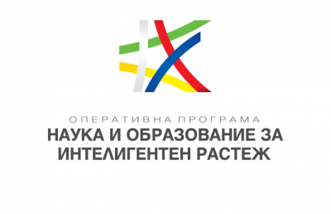
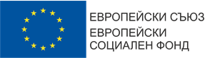
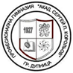

Проект „Ученически практики – 2“
През месец февруари 2022г. ПГ „Акад. С. П. Корольов“ стартира участието си в проект G05M2ОP001-2.015-0001 „Ученически практики – 2“ по ОП „Наука и образование за интелигентен растеж“ 2014-2020 г. (ОП НОИР 2014-2020), съфинансирана от ЕС чрез Европейските структурни и инвестиционни фондове, с конкретен бенефициент Министерството на образованието и науката. Проектът е на обща стойност 10 553 013,00 лева и се финансира по Оперативна програма „Наука и образование за интелигентен растеж“. Продължителността на проекта е 29 месеца.
Основната цел на проекта е повишаване на ефективността от партньорствата между училищата, осъществяващи професионална подготовка и работодателите, за подобряване на практическите умения на учениците в съответствие със специфичните нужди на пазара на труда.
Професионална гимназия „Акад. С. П. Корольов“ ще работи и по двете допустими дейности:
Дейност 1. Подкрепа за практическото обучение на учениците, навършили 16 години от училищата, осъществяващи професионална подготовка чрез допълнителни практики в реална работна среда
Дейност 2. Подкрепа за създаване и функциониране на учебно-тренировъчни и/или други съществуващи в професионалното образование форми на учебни или тренировъчни фирми, вкл. учебни компании в първи и/или втори гимназиален етап
От ПГ „Акад. С. П. Корольов“ ще бъдат ключени ученици за практики в реални условия във фирми на територията на община Дупница. Всеки ученик, участник в проекта, ще проведе практика в реална работна среда с продължителност 240 часа. Изискването е учениците да са навършили 16 г., обучават се по професия „Икономист информатик“ от специалност „Икономическа информатика“ и професия “Електротехник“ от специалност „Електрообзавеждане на производството“. Практиките в реална работна среда ще се провеждат при дългогодишни партньори на гимназията. В „Дейност -1“ ще бъдат включени 10 ученици от специалност „Икономическа информатика“ с двама наставници, а от специалност „Електрообзавеждане на производството“ 22 ученици разпределени в две фирми в гр. Дупница.
В рамките на проекта по „Дейност- 2“ са предвидени учебни часове в учебно тренировъчна фирма в рамките на допълнителната подготовка извън предвидената по училищния учебния план за професията и специалността с продължителност от 8 учебни часа за всяка УТФ. Дейността е насочена към прилагането на иновативни и практически форми на обучение, помагащи на учениците да формират бизнес умения, лидерство и стратегии за успех, да се ориентират в реализацията си след завършването на обучението си по избраната професия.
ПГ „Акад. С. П. Корольов“ и представители на местния бизнес са формирани са 8 групи за провеждане на учебни часове в учебно тренировъчна фирма от общо 50 ученици от специалонст „Икономическа информатика“ и „Електрообзавеждане на производството“.
Проектът изцяло се вписва в контекста на заложените европейски и национални цели за подобряване на достъпа и повишаване качеството на професионалното образование и обучение, съобразно потребностите на икономиката и промените на пазара на труда. Образователните резултати следва да бъдат съобразени основно с нуждите на регионалния и местен пазар на труда.
Проект „Ученически практики – 2 “ предоставя чудесна възможност на фирмите да използват капацитета на млади и ентусиазирани хора, които да допринесат за дейността на компаниите и да обменят нови и свежи идеи за развитието им. Фирмите, които са подбрани са с налична съвременна МТБ, осигурени подходящи работни места, квалифицирани работници или специалисти, които ще участват в практическото обучение; предоставяне на учениците на технологична, техническа и друга документация на техника, апарати и съоръжения, необходими за обучението им и условия за изпълнение на възложените задачи и подкрепяща учебна среда за надграждане на знания, умения и практически компетенции по изучаваната специалност; участие в инициативи и дейности, организирани от гимназията и в подготовката на ученици за национални състезания и конкурси.

Повече информация може да прочете на следните адреси:
https://www.eufunds.bg/bg - единен информационен портал на европейските структурни и инвестиционни фондове
– https://www.mon.bg/bg/101025 – Министерство на образованието и науката

